Отчет зимних каникул
в МБОУ «Ак-Дашская СОШ»
за 02 января 2020 год
№ | мероприятия | Краткая справка | фотоотчет
1 | Посещение на дому | Дежурными учителями были посещены 4 семей.  -Многодетные-1  -неполные-1  ВШУ-2
2 | Просмотр мультфтльмов | Просмотр новогодних мультфильмов «12 месяцев», «Буратино» | 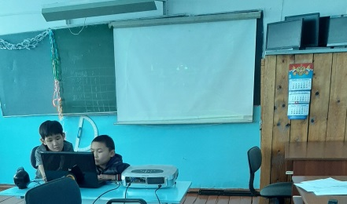
3 | Мероприятия в школьной библиотеке | Педагогом-библиотекарем Ооржак О.К. проведено рождественские посиделки с учителями-предметниками.  Педагогом-библиотекарем Ооржак О.К. с детьми организованы развлекательные игры : «Чудесный мешочек», «Лепим снеговика» | 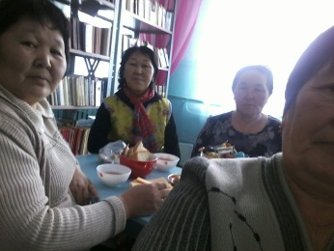  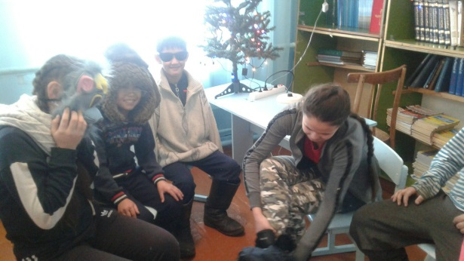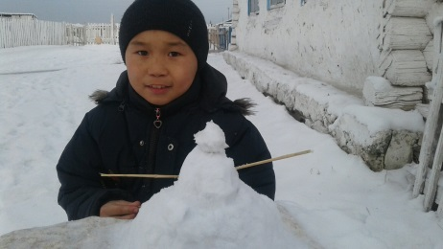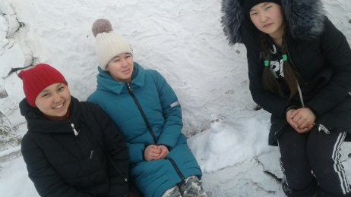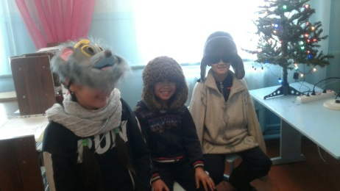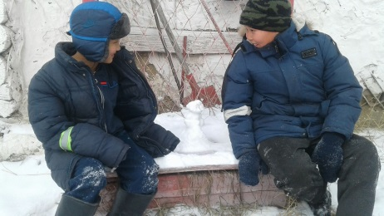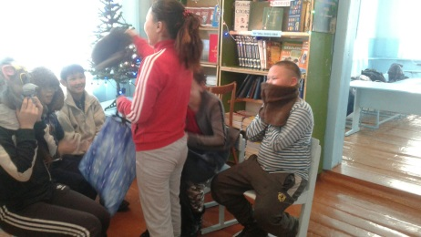
4 | Конкурс рисунков | Конкурс рисунков «Праздничный калейдоскоп» | 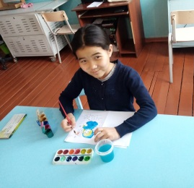
5 | Мероприятия в спортивном зале | Спортивная секция по волейболу | 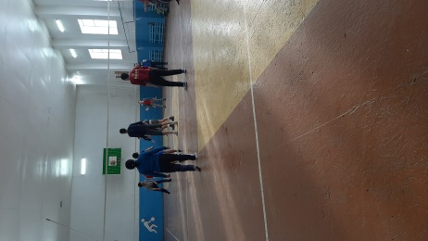
6 | Мероприятия в спортивном зале | Среди арбанов сумона организована спартакиада по волейболу и баскетболу
7 |  | Дежурными учителями были посещены все объекты школы, проверен температурный режим.  Все кочегары на рабочем месте. В школе тепло. | 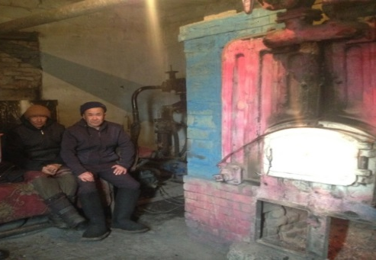

Дежурные: Ондар О.М., ЗД ВР, Куулар Ж.К-М., соцпед; Ховалыг Ч.Х.педагог ДО.

